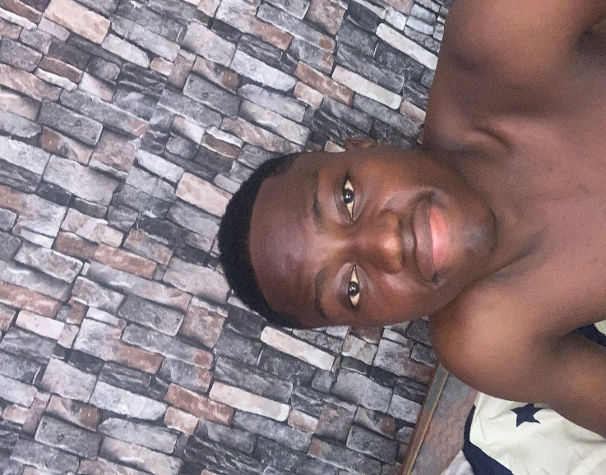

**Langues:**

* **Francais:** parler ecrire (bien)
* **Anglais:** parler ecrire (tres bien)

**Competences techniques :**

* Maitrise de l’outil Informatique (Word, Excel, PowerPoint)
* Design Graphique (illustrator,premier pro)

**Formation académique :**

2018 - 2019 : G.C.E O-Level Science at English high school Yaoundé

2020 - 2021: G.C.E A-Level Science au lycée bilingue nylon Brazzaville a douala

2021 - 2022 : Niv. 1 à L’école Nationale

Supérieure Polytechnique de Douala

2023-2024: Niv 3 en genie logiciel

**Formation et objectif professionnel :**

Étudiant 3éme année en génie logiciel à l'École Nationale supérieur polytechnique de douala ayant des connaissance de base en **html ccs et python.** , je recherche une opportunité pour mettre à profit mes compétences tout en les améliorant et contribuer au succès d'une entreprise dynamique.

**CONTACT**

**Telephone: +237 697831381**

**Email:ngayodimitry@gmail.com**

**ETAT CIVIL**

**Date de naissance :05/06/2003**

**Lieu de naissance :Douala**

**Situation matrimoniale :célibataire**

**PROFIL**

**Nom:Ngayo Nzouonta pharrel dymitri.**

**Adress: pk17**